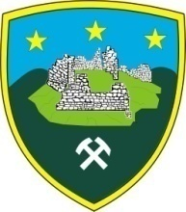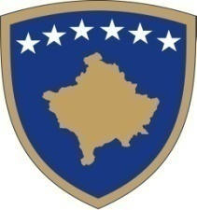

**Republika e Kosovës**

Republika Kosova – Republic of Kosova

**Komuna e Novobërdës**

Opština Novo Brdo–Municipality of Novo Brdo

_____________________________________________________________

**DREJTORIA PËR BUXHET DHE FINANCA**

N J O F T I M

NJOFTOHEN TE GJITHË QYTETARET PËR DËGJIM BUXHETOR RRETH HARTIMIT TË KORNIZES AFATMESME BUXHETORE PËR VITET 2019 – 2021

DEGJIMI PUBLIK DO TË MBAHET ME 18.06.2018

DUKE FILLUAR NË ORA 12:00

DËGJIMI BUXHETOR DO TË MBAHET NË SALLEN E KUVENDIT KOMUNAL NË BOSTAN

04.06.2018 Srdjan Todorovic

NOVOBËRDË DREJTORIA PËR BUXHET DHE FINANCA